
Facultad de Ingeniería, Tecnología y Arquitectura
Carrera: Licenciatura en Sistemas de Información
Materia: Seminario de Integración
Comisión: Única — Sede Formosa
Ciclo lectivo: 2026
Docente: Dr. Cristian Fernando Cerquand

Sistema de Gestión Integral y Atención al Cliente para Villafañe Wifi
MANUAL DE USUARIO — MÓDULOS 2 Y 3
Alumnos:
Belazquez, Agustín Lautaro — DNI 46.066.193
Serrano, Ulises Iván — DNI 46.321.938

Versión del manual: octubre de 2026

Contenido
Sección | Contenido
1 | Introducción y alcance del módulo
2 | Acceso, perfiles y navegación
3 | Funcionamiento general del bot
4 | Pruebas con WhatsApp y modo de simulación
5 | Identificación y saludo del cliente
6 | Registro guiado de un cliente nuevo
7 | Consulta del estado de cuenta
8 | Informe de pago y comprobantes
9 | Registro de reclamos
10 | Atención humana
11 | Panel de conversaciones
12 | Detalle e historial de conversación
13 | Comprobantes, tickets y avisos
14 | Estados y seguimiento de mensajes
15 | Uso con WhatsApp real
16 | Solución de problemas
17 | Buenas prácticas y comprobación final
Anexo | Correspondencia con los requerimientos funcionales

Nota: La primera parte de este documento describe el Módulo 2 y la segunda, el Módulo 3. La gestión administrativa general de clientes, planes, servicios y usuarios se explica en los manuales de los módulos correspondientes.

1. Introducción y alcance del módulo
El Módulo 2 incorpora la atención por WhatsApp al Sistema de Gestión Integral de Villafañe Wifi. El cliente puede iniciar una conversación desde su teléfono y el sistema identifica su número, guarda el intercambio y responde mediante el bot o mediante un usuario interno cuando la consulta requiere atención humana.
El módulo permite:
• Recibir mensajes enviados por WhatsApp y asociarlos a una conversación.
• Identificar automáticamente al cliente por su número de WhatsApp.
• Guiar el registro de un contacto que todavía no está vinculado a un cliente.
• Consultar el estado de cuenta y las cuotas pendientes.
• Recibir imágenes o documentos PDF como comprobantes de pago.
• Registrar reclamos y generar tickets de seguimiento.
• Derivar una conversación al primer empleado disponible y conservar el historial.
• Enviar avisos de vencimiento y registrar el estado de entrega de los mensajes.
Nota: Las operaciones administrativas posteriores —por ejemplo, aprobar definitivamente un comprobante o resolver un ticket— se continúan desde los módulos correspondientes. Este manual explica cómo el Módulo 2 los origina y los muestra.

2. Acceso, perfiles y navegación
Para ingresar al sistema, abra el navegador, acceda a la dirección indicada por el responsable técnico e inicie sesión con su nombre de usuario y contraseña. El menú lateral muestra solamente las funciones permitidas para la cuenta utilizada.
Acción | Permiso necesario | Resultado
Consultar conversaciones | consultar_conversaciones | Ver listado, datos generales e historial.
Gestionar conversaciones | gestionar_conversaciones | Tomar chats, responderlos y cerrarlos. El simulador solo aparece cuando el modo de pruebas está habilitado.
Consultar comprobantes | consultar_pagos | Revisar los archivos recibidos por el bot.
Cerrar chats de otros usuarios | Administrador | El administrador puede finalizar una conversación asignada.

1. Seleccione Conversaciones para revisar contactos, estados e historiales.
2. Seleccione Comprobantes para consultar los archivos enviados por los clientes.
3. Use el botón de modo oscuro si desea alternar la apariencia.
4. Use el control de la barra lateral para reducirla o desplegarla.

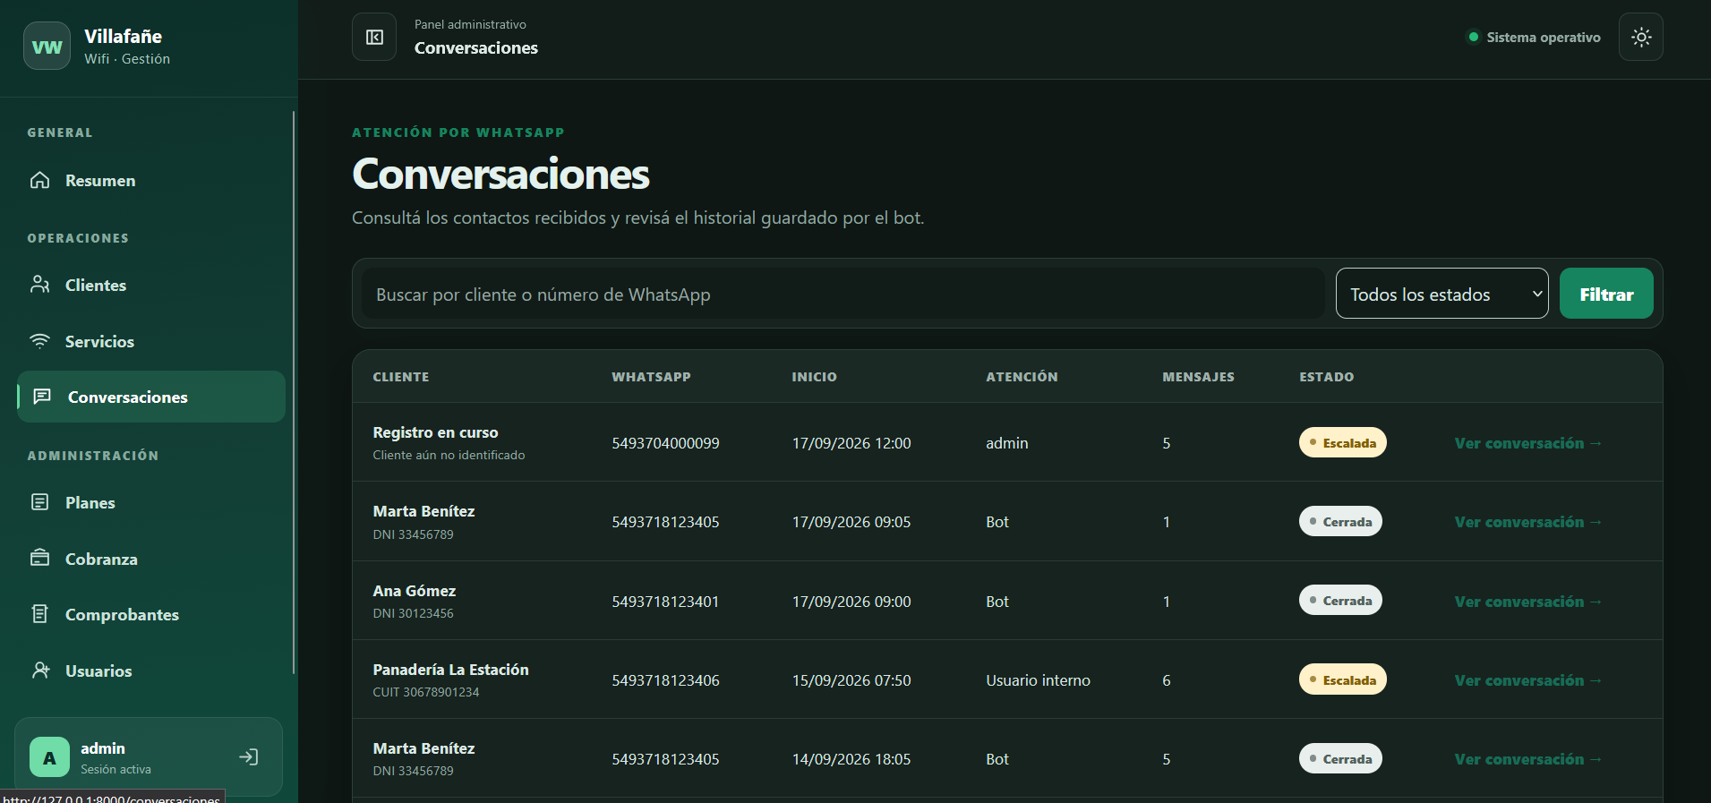

3. Funcionamiento general del bot
Cuando llega el primer mensaje, el sistema busca el número en los clientes registrados. Si lo encuentra, saluda de manera personalizada, se presenta como el servicio virtual de Villafañe Wifi y muestra el menú principal. Todos los mensajes de entrada y salida quedan guardados cronológicamente.
Opción | Solicitud | Acción del sistema
1 | Consultar estado de cuenta | Muestra servicios, cuotas pendientes, total pendiente, total vencido y próximo vencimiento.
2 | Informar un pago | Solicita una imagen o PDF y registra el comprobante como pendiente.
3 | Registrar un reclamo | Solicita el servicio afectado y la descripción; luego genera un ticket.
4 | Solicitar atención humana | Detiene las respuestas automáticas y coloca la conversación en espera de un empleado.

El cliente puede responder con el número de opción o con expresiones claras, por ejemplo “quiero consultar mi deuda” o “necesito hablar con una persona”. Si el bot no comprende la solicitud, pide reformularla; luego de dos intentos fallidos deriva automáticamente a atención humana.
Nota: El cliente puede escribir “menú” para volver a visualizar las opciones cuando la conversación se encuentra en el flujo principal.

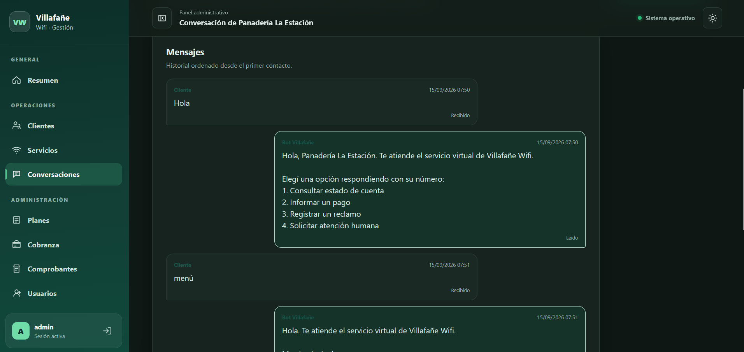

4. Pruebas con WhatsApp y modo de simulación
El sistema puede probarse con el número de prueba de Meta o, durante el desarrollo, mediante una pantalla de simulación. En la configuración actual, WHATSAPP_MODO_SIMULACION=false, el enlace Simulador WhatsApp se oculta porque la integración real con Meta está activa. Esto es normal y no representa un error.
1. Para una prueba real, envíe un mensaje al número de prueba de Meta desde un destinatario autorizado.
2. Abra Conversaciones y localice el número desde el cual se envió el mensaje.
3. Ingrese en Ver conversación para comprobar el mensaje recibido y la respuesta del bot.
4. Solo para pruebas locales, el responsable técnico puede activar WHATSAPP_MODO_SIMULACION=true.
5. Al activar ese modo aparecerá Simulador WhatsApp en el menú lateral de las cuentas con permiso gestionar_conversaciones.
6. El simulador guarda los mensajes en la misma base de datos, pero no los envía a Meta.
Nota: En la configuración actual se utiliza Meta Cloud API y el simulador no aparece en el menú. Si el responsable técnico activa el modo de simulación, use siempre el mismo número para continuar un escenario paso a paso; esos mensajes no salen de la computadora.

5. Identificación y saludo del cliente
Cliente registrado. Si el número coincide con el teléfono de WhatsApp de un cliente activo, el bot abre o reutiliza una conversación, registra el mensaje, saluda utilizando el nombre o razón social y muestra el menú.
Contacto no identificado. Si el número no está asociado a ningún cliente, el sistema solicita el DNI sin puntos. Esto permite vincular el número con un cliente existente o iniciar el registro guiado.
• En el modo de simulación puede usar el contacto de demostración 5493718123401. En una prueba real de Meta debe utilizar un destinatario autorizado cuyo número coincida con un cliente registrado.
• Para probar un contacto nuevo, use un número que no aparezca en la lista de clientes.
• El DNI debe contener 7 u 8 dígitos.
• Si el DNI ya existe, el sistema actualiza el teléfono de WhatsApp y muestra el menú del cliente.
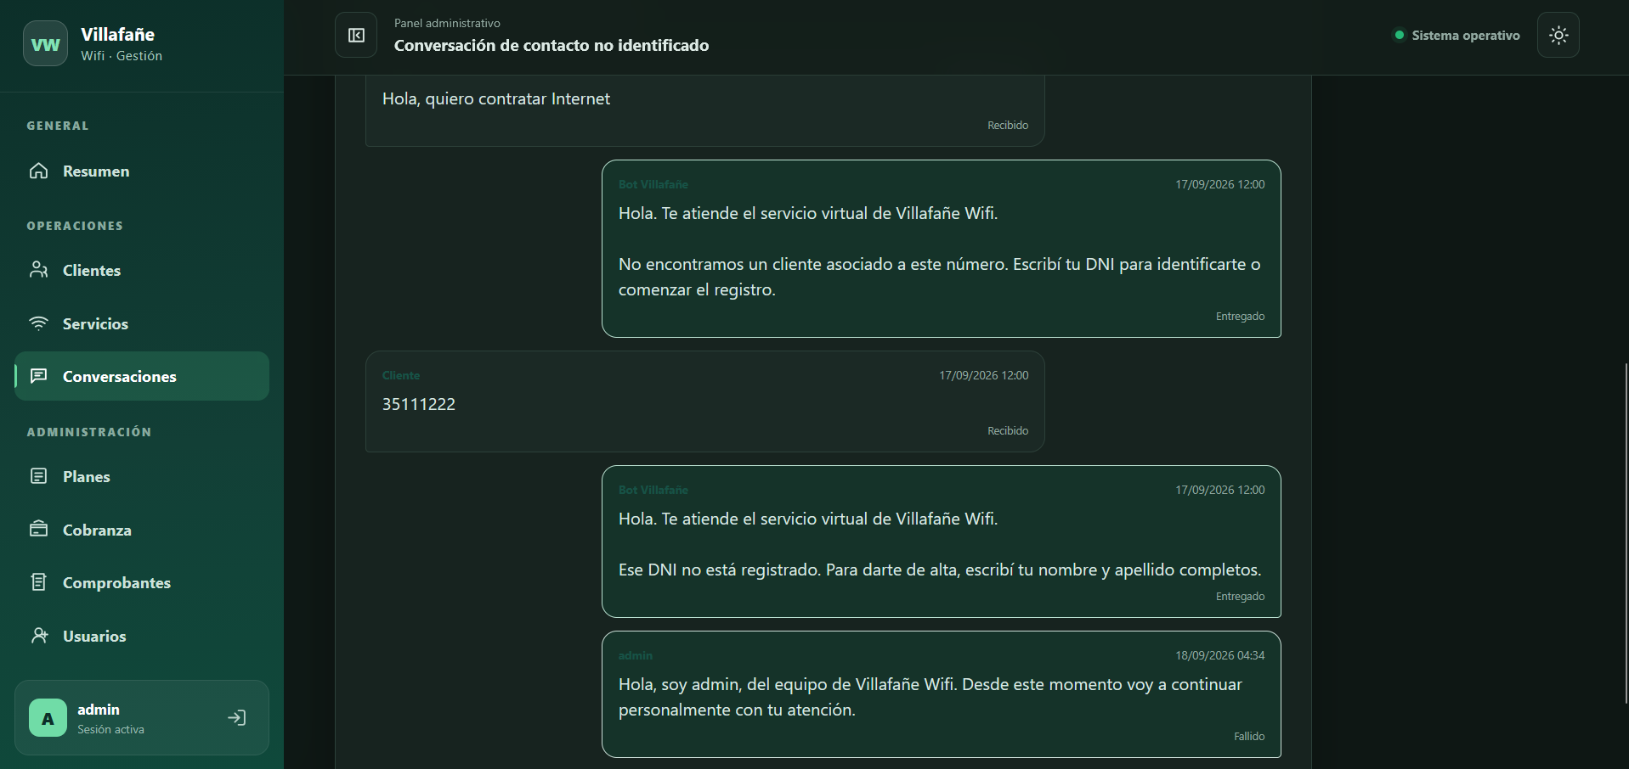

6. Registro guiado de un cliente nuevo
Cuando el DNI no existe, el bot reúne los datos necesarios de forma ordenada y crea el cliente junto con su primer servicio. Los datos parciales se conservan en la conversación hasta completar el flujo.
Paso | Dato solicitado | Formato esperado
1 | DNI | 7 u 8 números, sin puntos.
2 | Nombre y apellido | Entre 3 y 150 caracteres.
3 | Domicilio de contacto | calle | número | localidad
4 | Plan | Número de uno de los planes activos mostrados.
5 | Domicilio de instalación | calle | número | localidad
6 | Día de vencimiento | Número entre 1 y 28.

Para una dirección sin número se puede escribir “s/n”. Si un dato no cumple el formato, el bot explica el error y vuelve a solicitarlo. Al finalizar, confirma el alta, asocia el número de WhatsApp y deja disponible el menú principal.

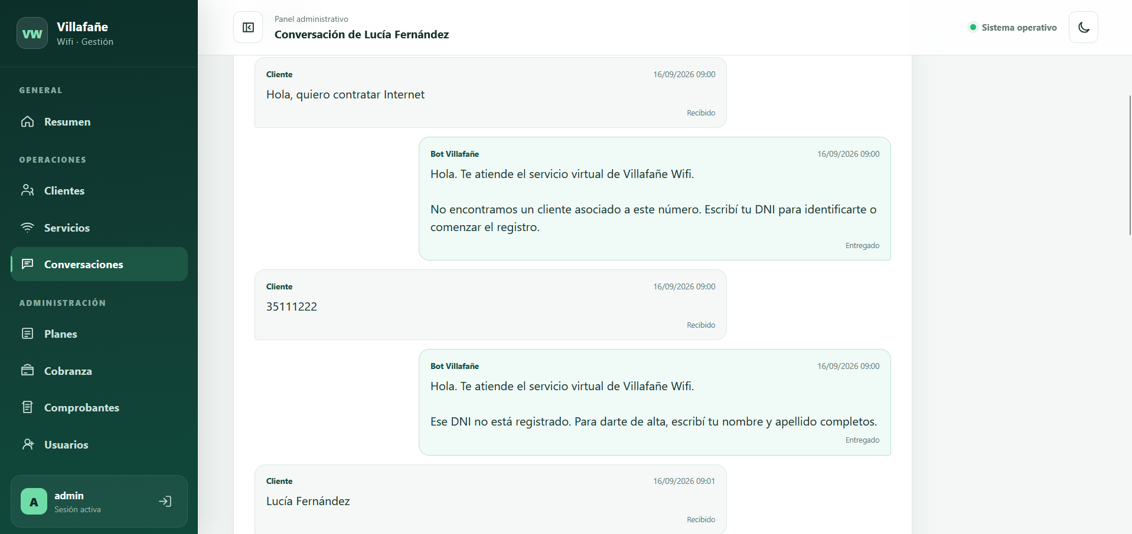
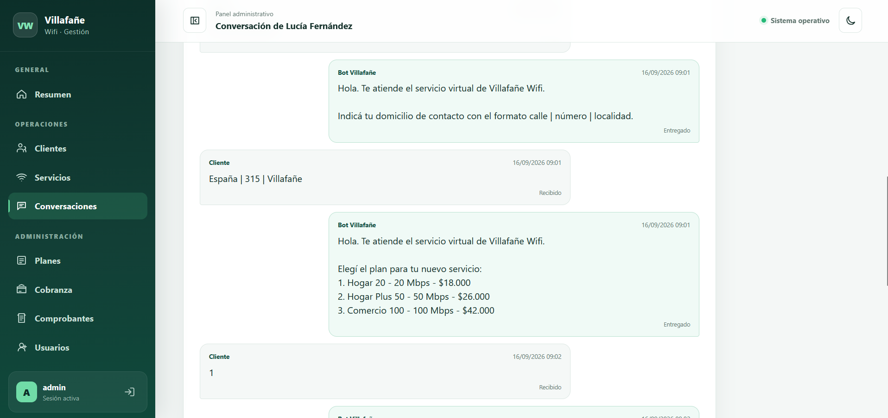
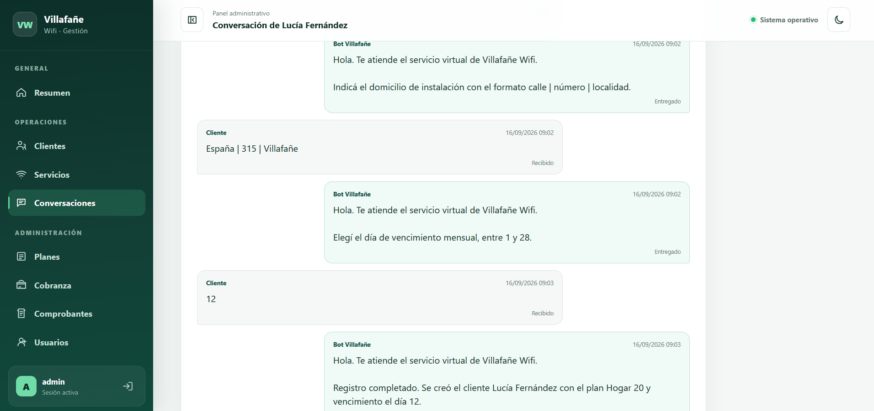

7. Consulta del estado de cuenta
1. Envíe 1 o una frase como “quiero consultar mi deuda”.
2. El sistema actualiza primero el estado de las cuotas vencidas.
3. La respuesta muestra los servicios vigentes, el plan y el estado de cada conexión.
4. A continuación enumera hasta doce cuotas impagas con período, importe, vencimiento y estado.
5. Finalmente informa total pendiente, total vencido y próximo vencimiento.
6. La consulta se cierra automáticamente; para otra gestión el cliente debe escribir nuevamente.
Nota: Si el cliente no posee cuotas pendientes, el bot indica que la cuenta está al día. Si no existe próximo vencimiento, lo informa expresamente.

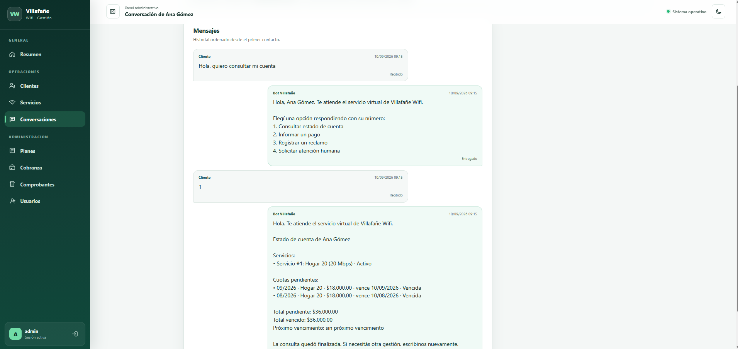

8. Informe de pago y comprobantes
1. Envíe 2 o escriba “quiero informar un pago”.
2. El bot solicita una foto o un archivo PDF del comprobante.
3. Envíe el archivo dentro de la misma conversación.
4. El sistema guarda el mensaje, descarga el archivo cuando proviene de Meta y crea un comprobante pendiente de validación.
5. El bot confirma la recepción y cierra la conversación.
Formatos admitidos: imagen y documento PDF. El límite configurado es de 10 MB. Un mensaje de texto solo no completa el proceso; el bot volverá a solicitar el archivo.
Para revisar lo recibido desde el panel:
1. Ingrese a Comprobantes.
2. Busque por cliente u operación o filtre por estado.
3. Revise fecha de recepción, tipo de archivo, nombre del adjunto, monto OCR si existe y estado de validación.
4. Seleccione Ver conversación para consultar el contexto completo.
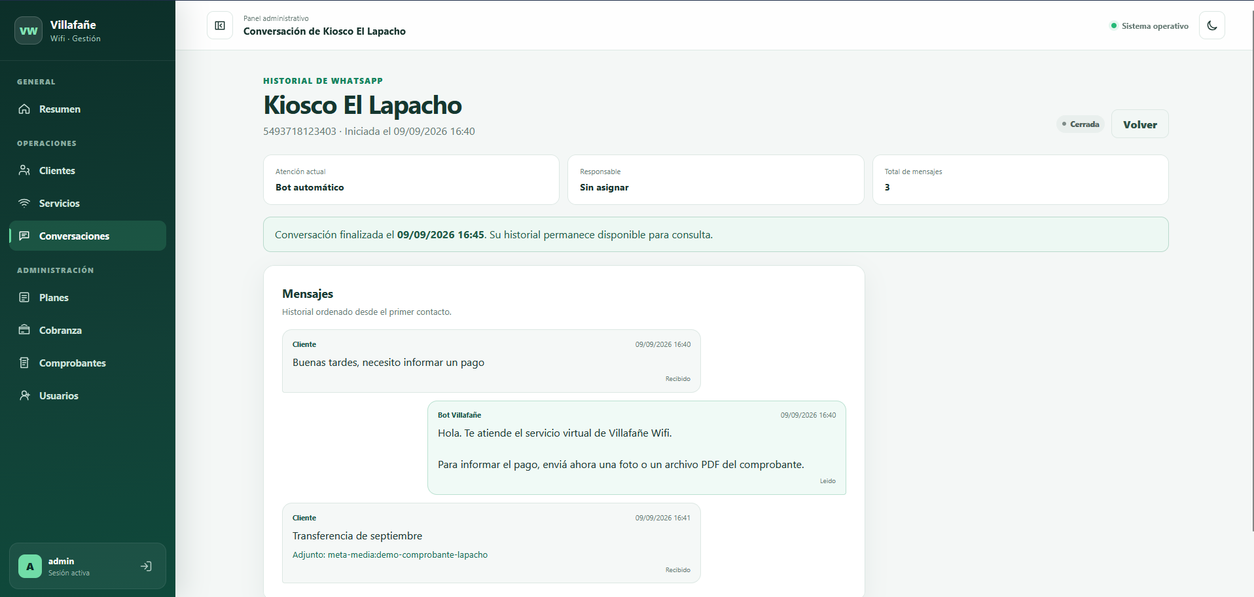

9. Registro de reclamos
1. Envíe 3 o escriba una frase que contenga la palabra reclamo.
2. Si el cliente posee un solo servicio, describa directamente el problema.
3. Si posee varios servicios, escriba primero el número mostrado y luego la descripción.
4. El sistema clasifica inicialmente el ticket como técnico o administrativo.
5. El bot confirma el número de ticket, identifica el servicio afectado e informa que será atendido por orden de llegada.
6. La conversación se cierra y el ticket queda visible en su historial.
Nota: Los reclamos relacionados con pago, cuota, factura, cobro o deuda se clasifican inicialmente como administrativos; los demás se consideran técnicos. La clasificación puede revisarse en el módulo de soporte.

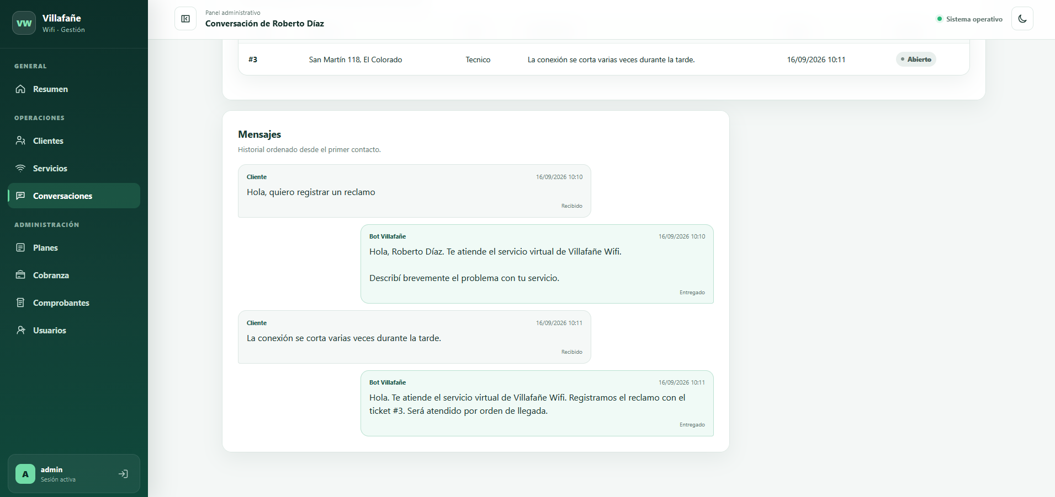

10. Atención humana
La derivación ocurre cuando el cliente elige la opción 4 o cuando el bot no reconoce la intención después de dos intentos. La conversación cambia al estado Escalada y queda disponible para el primer empleado que la tome.
1. Abra Conversaciones y filtre por Escaladas.
2. Ingrese en Ver conversación.
3. Presione Tomar conversación. Desde ese momento el bot deja de responder automáticamente.
4. El cliente recibe una presentación que indica el usuario que continuará la atención.
5. Escriba la respuesta en el campo Mensaje y presione Enviar respuesta.
6. Cuando finalice, presione Cerrar conversación y confirme la acción.
Nota: Solo el usuario responsable puede responder. Otro empleado verá quién la está atendiendo. El responsable o un administrador pueden cerrar la conversación.

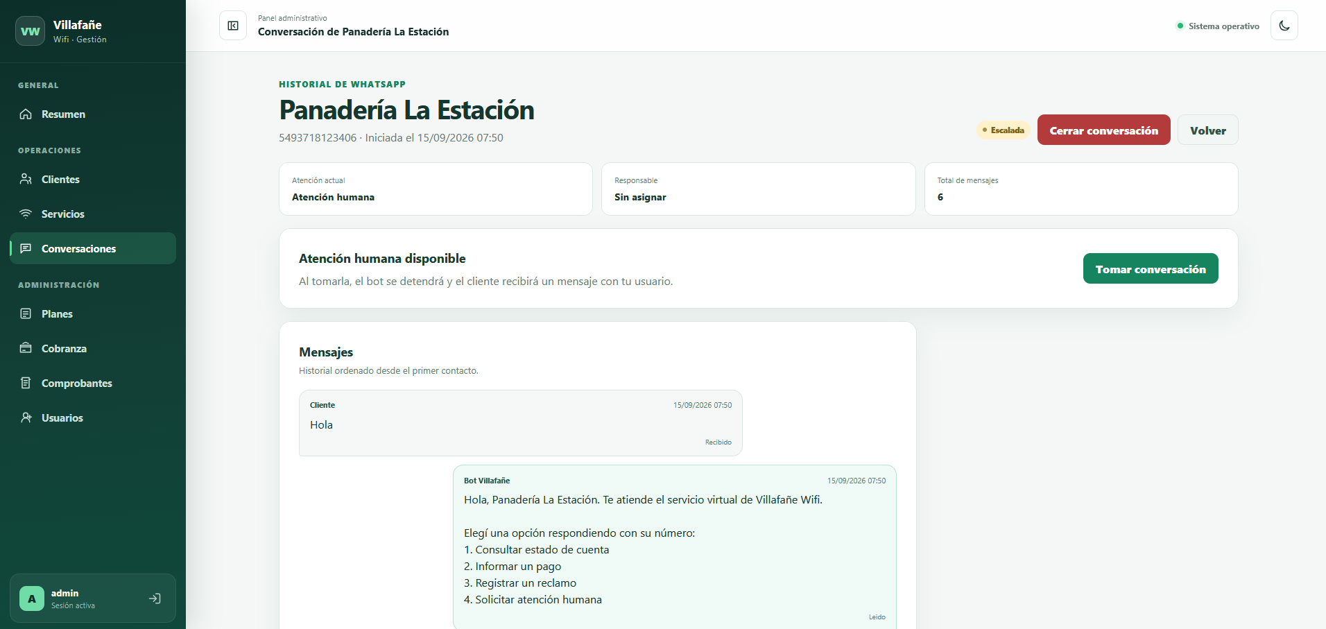

11. Panel de conversaciones
La pantalla Conversaciones reúne todos los contactos recibidos y permite localizar rápidamente una atención.
Columna | Descripción
Cliente | Nombre o razón social y documento; muestra Registro en curso si aún no fue identificado.
WhatsApp | Número utilizado para iniciar la conversación.
Inicio | Fecha y hora del primer mensaje.
Atención | Bot o nombre de usuario interno responsable.
Mensajes | Cantidad total de mensajes guardados.
Estado | Abierta, Escalada o Cerrada.

Use el campo de búsqueda para localizar por cliente o número de WhatsApp. El selector permite mostrar todos los estados o solamente conversaciones abiertas, escaladas o cerradas. Seleccione Ver conversación para acceder al detalle.

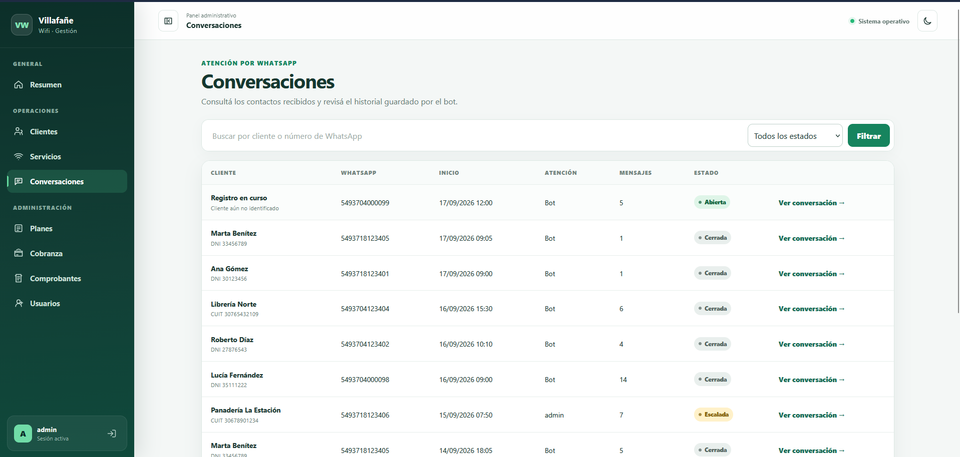

12. Detalle e historial de conversación
En la parte superior se muestran el cliente, el número, la fecha de inicio, el estado, el modo de atención, el responsable y el total de mensajes. Debajo aparecen las acciones disponibles según el estado y los permisos del usuario.
• Mensajes del cliente: muestran el contenido recibido y los archivos adjuntos.
• Mensajes del bot: muestran las respuestas automáticas de Villafañe Wifi.
• Mensajes del usuario interno: identifican al empleado que respondió.
• Cada registro incluye fecha, hora y estado de envío.
• Los tickets y avisos vinculados aparecen antes del historial cuando existen.
• Una conversación cerrada queda bloqueada para nuevas respuestas, pero conserva todos sus datos.

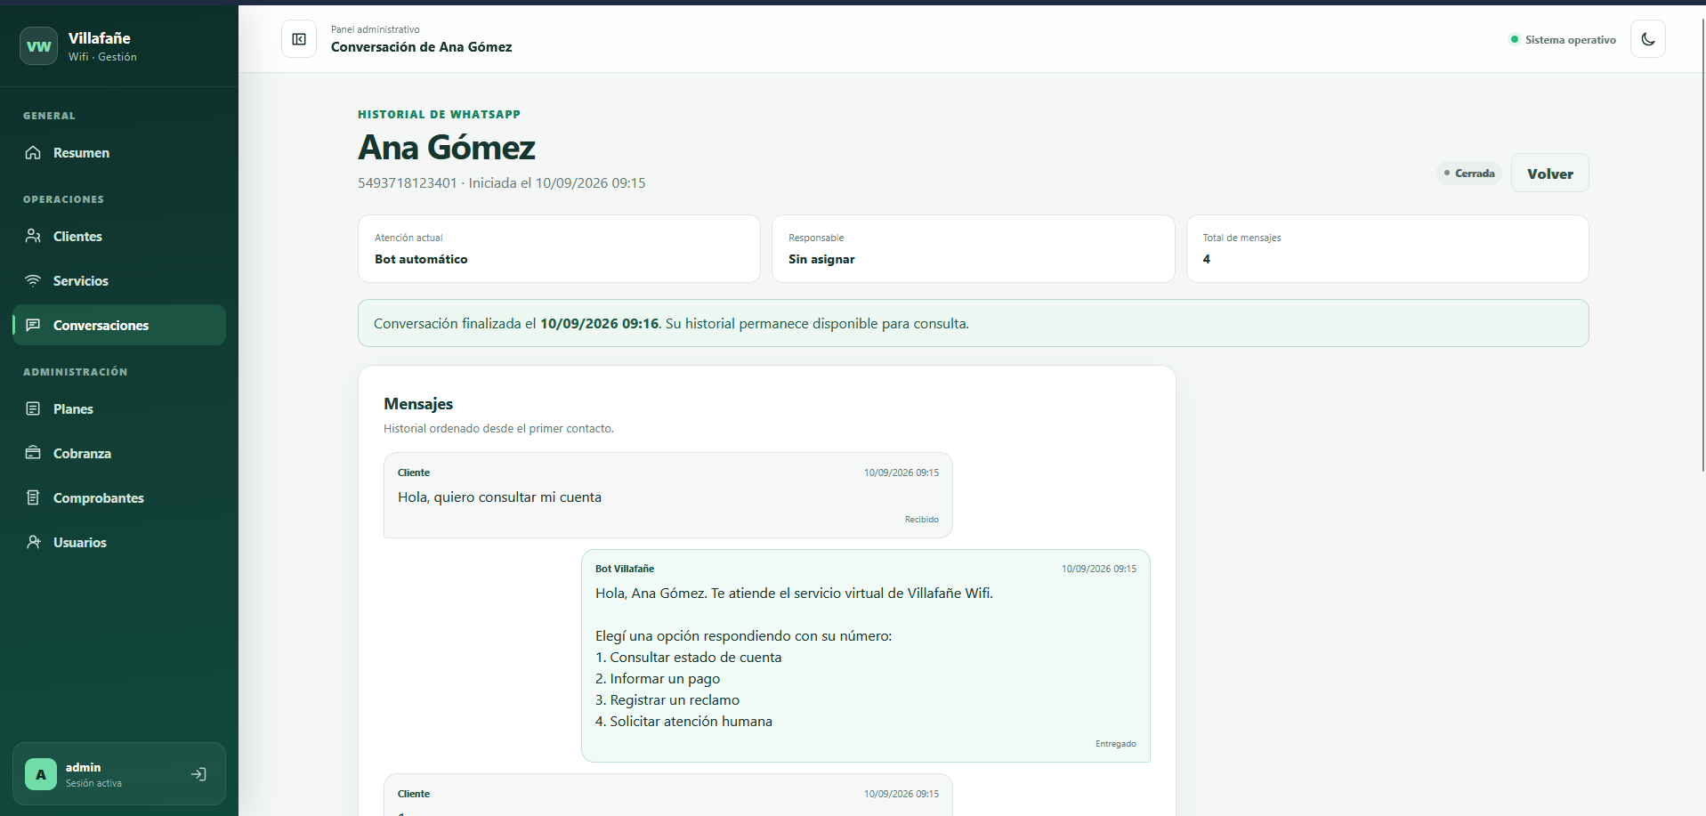

13. Comprobantes, tickets y avisos
Elemento | Dónde se consulta | Información visible
Comprobante | Comprobantes y detalle de conversación | Archivo, recepción, monto OCR y estado de validación.
Ticket | Detalle de conversación | Número, servicio, tipo, descripción, fecha y estado.
Aviso de vencimiento | Detalle de conversación | Cuota, plan, tipo de aviso, vencimiento, estado y envío.

Los avisos automáticos se generan para clientes y servicios activos con teléfono registrado. El sistema puede advertir que una cuota está próxima a vencer o que ya se encuentra vencida. Cada aviso queda asociado a una conversación y no se vuelve a enviar si ya fue registrado como enviado.
Nota: Los avisos se ejecutan mediante la tarea programada del sistema. Si un envío falla, queda registrado para que el responsable técnico pueda revisar el motivo.

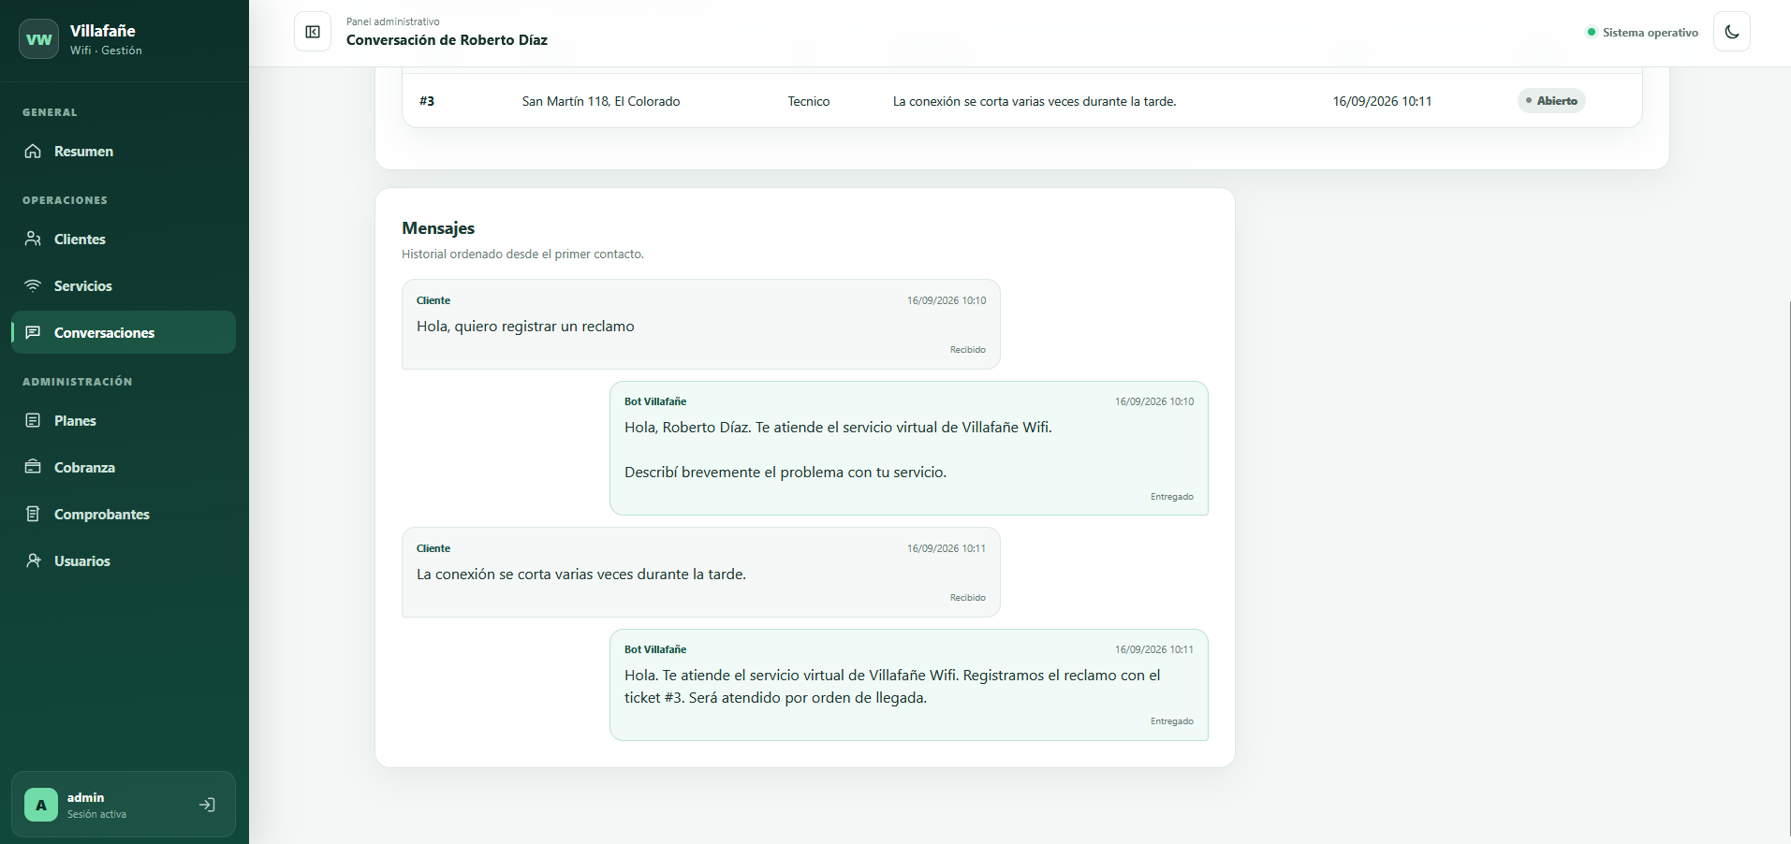
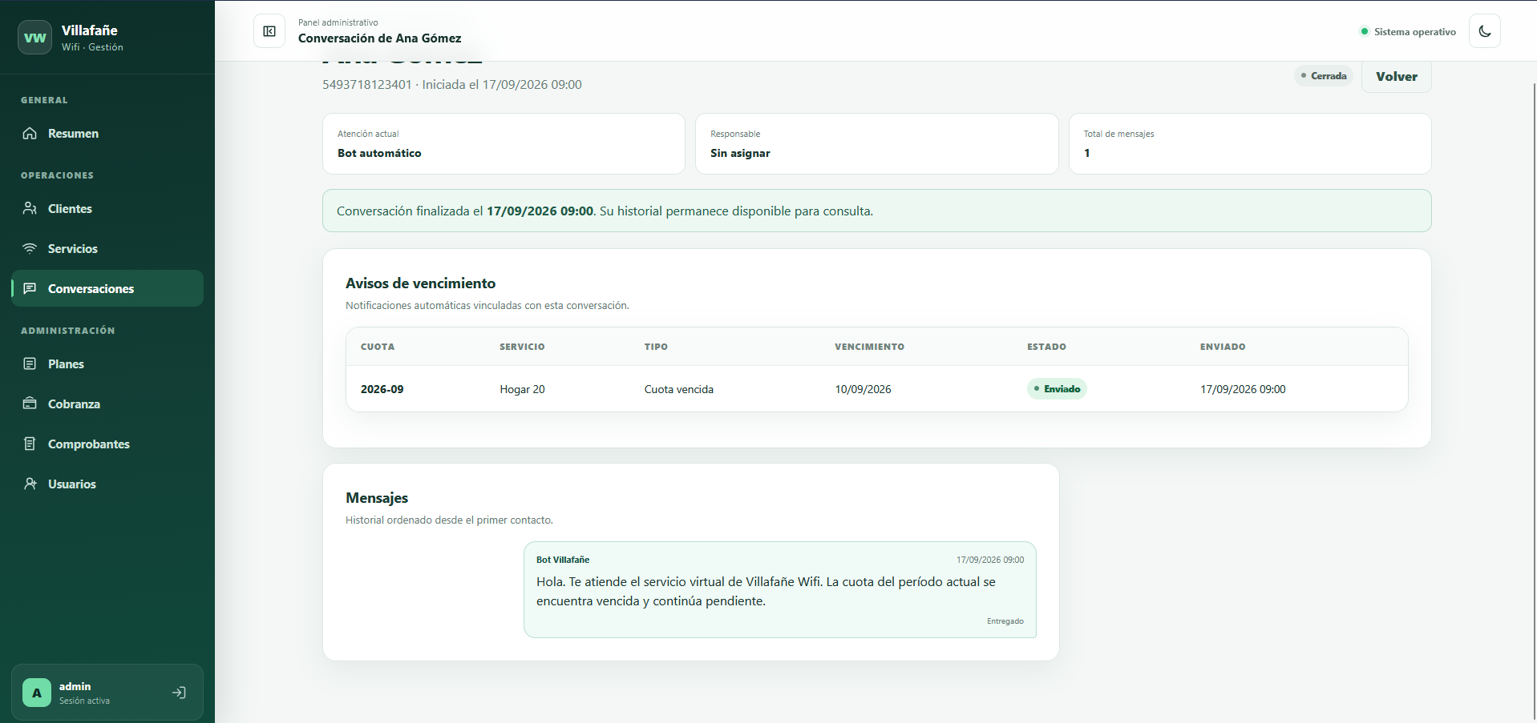

14. Estados y seguimiento de mensajes
Estado | Significado
Recibido | El sistema recibió un mensaje del cliente.
Pendiente | La respuesta fue creada y espera ser enviada.
Enviado | Meta aceptó el mensaje para su distribución.
Entregado | El mensaje llegó al dispositivo del destinatario.
Leído | El destinatario abrió o leyó el mensaje, cuando WhatsApp informa este evento.
Fallido | No fue posible completar el envío.

Los cambios informados por Meta actualizan el mensaje sin retroceder estados ya alcanzados. Por ejemplo, un evento tardío de Enviado no reemplaza a un mensaje que ya figura como Entregado o Leído.
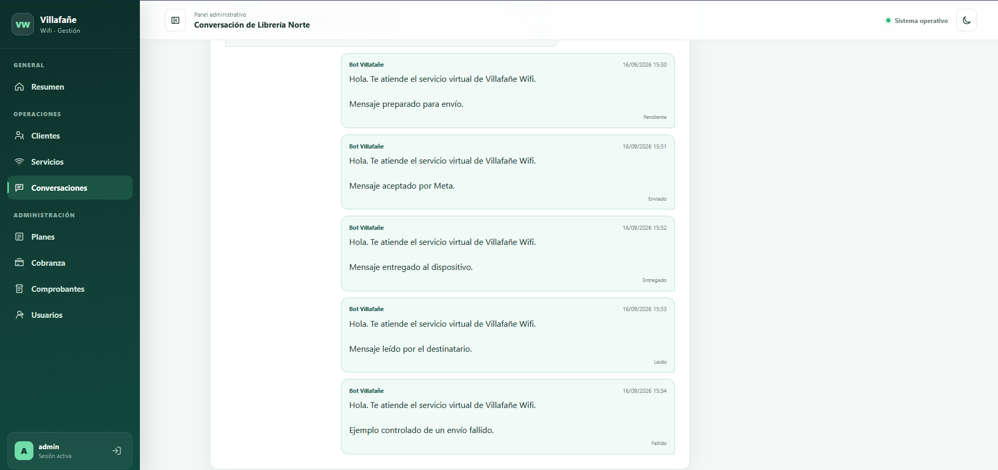

15. Uso con WhatsApp real
Cuando la integración con WhatsApp Cloud API está activa, el cliente utiliza la aplicación WhatsApp habitual. No necesita ingresar al panel web. El sistema recibe sus mensajes por el webhook configurado y envía las respuestas mediante la cuenta de WhatsApp Business de Villafañe Wifi.
1. El cliente envía un mensaje al número empresarial o de prueba habilitado.
2. El sistema verifica el número, crea la conversación y guarda el mensaje.
3. El bot responde con el saludo y la opción correspondiente.
4. Meta informa los estados enviado, entregado, leído o fallido.
5. Si el cliente adjunta una imagen o PDF, el sistema descarga y registra el archivo de forma privada.
6. Si el chat se deriva, el empleado continúa desde el panel web.
Nota: El número de prueba de Meta solo permite destinatarios autorizados. En producción se utiliza el número empresarial definitivo y las plantillas aprobadas cuando la conversación se inicia fuera de la ventana permitida por WhatsApp.

16. Solución de problemas
Situación | Qué revisar o hacer
No aparece Simulador WhatsApp | Es normal cuando WHATSAPP_MODO_SIMULACION=false. El enlace solo se muestra en pruebas locales; con Meta activo, los mensajes se envían desde WhatsApp y se revisan en Conversaciones.
El bot no identifica al cliente | Compruebe que el teléfono del cliente coincida con el número completo recibido, incluido código de país y área.
El bot repite una pregunta | Responda con el formato solicitado. Para direcciones use calle | número | localidad.
No acepta el comprobante | Envíe una imagen o PDF válido de hasta 10 MB dentro del flujo Informar un pago.
No se puede responder | La conversación puede estar cerrada, asignada a otro usuario o la cuenta puede no tener permisos.
El mensaje figura Fallido | Revise conexión, token y configuración de Meta; luego informe al responsable técnico.
No llega un mensaje real | Compruebe que el destinatario esté autorizado en pruebas y que exista una ventana de conversación abierta.
No aparece un aviso | Verifique que cliente y servicio estén activos, tengan teléfono y exista una cuota pendiente o vencida.

Importante: Nunca comparta tokens, secretos de aplicación ni credenciales mediante capturas, correo o mensajería. Esos valores deben permanecer solamente en la configuración segura del servidor.

17. Buenas prácticas y comprobación final
Antes de una demostración o jornada de trabajo, realice la siguiente comprobación:
1. Iniciar MariaDB y el sistema mediante el launcher del proyecto.
2. Ingresar con una cuenta que tenga permisos para consultar y gestionar conversaciones.
3. Comprobar que el panel indique que el sistema está operativo.
4. Probar un cliente registrado y un contacto nuevo con el número de prueba de Meta; usar el simulador solamente si el modo de pruebas está habilitado.
5. Probar las cuatro opciones del menú en conversaciones separadas.
6. Verificar que cada mensaje aparezca una sola vez y en orden cronológico.
7. Revisar que el comprobante, el ticket y el aviso aparezcan vinculados a la conversación correcta.
8. Tomar una conversación escalada, responderla y cerrarla.
9. Si se usa Meta, enviar y recibir un mensaje real y observar sus estados de entrega.
Durante la atención:
• No tomar una conversación que ya está asignada a otro usuario.
• Responder con claridad y mantener un trato cordial.
• No eliminar evidencias de pago ni datos del historial.
• Cerrar la conversación únicamente cuando la gestión haya terminado.
• No ingresar datos reales sensibles en capturas destinadas al informe académico.
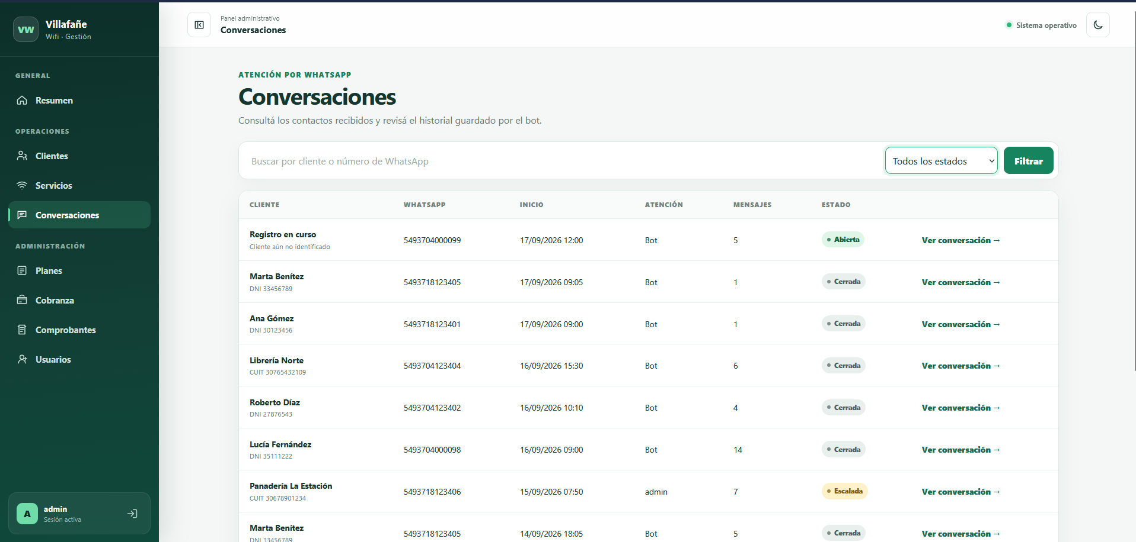

Anexo. Correspondencia con los requerimientos funcionales
Requerimiento | Función documentada | Secciones
RF-10 | Integración con WhatsApp API y recepción de mensajes | 3, 14 y 15
RF-11 | Bot con reconocimiento de intención y menú | 3
RF-12 | Identificación automática y registro guiado | 5 y 6
RF-13 | Consulta del estado de cuenta | 7
RF-14 | Registro automático de reclamos | 9
RF-15 | Escalado y atención humana | 10
RF-16 | Conservación del historial | 11 y 12
RF-17 | Cierre y seguimiento de conversaciones | 10, 12 y 14
RF-18 | Avisos de vencimiento | 13

Fin de la sección del Módulo 2.

MANUAL DE USUARIO — MÓDULO 3 COMPROBANTES Y CONCILIACIÓN
Esta segunda parte explica cómo el personal de Villafañe Wifi recibe, audita y resuelve los comprobantes de pago. El Módulo 2 deja los archivos enviados por WhatsApp en estado Pendiente; el Módulo 3 permite revisarlos junto con las cargas manuales, acreditar los pagos válidos y registrar los rechazos.
Las capturas se agrupan por función para ilustrar el recorrido sin repetir imágenes de cada campo. Pegá cada captura debajo de la nota correspondiente. Para la demostración, usá clientes y comprobantes de prueba; un comprobante aprobado o rechazado no puede volver a evaluarse, por lo que cada resultado requiere un registro diferente.

Contenido del Módulo 3
Sección | Contenido
1 | Introducción y alcance del módulo
2 | Acceso, perfiles y navegación
3 | Funcionamiento general de la conciliación
4 | Bandeja de conciliación y búsqueda
5 | Carga manual de un comprobante
6 | Auditoría del archivo y de las cuotas
7 | Aprobación y acreditación del pago
8 | Rechazo de un comprobante
9 | Cuenta corriente y seguimiento del resultado
10 | Auditoría y estados posteriores
11 | Solución de problemas
12 | Buenas prácticas y comprobación final

1. Introducción y alcance del módulo
La bandeja de conciliación reúne comprobantes recibidos desde el bot de WhatsApp y comprobantes cargados por un usuario desde el panel. Cada archivo queda asociado a un cliente y tiene un hash SHA-256 para detectar archivos repetidos. La revisión humana compara el archivo original con los datos visibles antes de acreditar o rechazar el pago.
Función | Resultado para el usuario
Consultar la bandeja | Localizar comprobantes por estado, cliente, operación o hash.
Cargar un archivo | Registrar un comprobante manual y dejarlo Pendiente.
Auditar el detalle | Revisar titular, archivo, datos detectados y cuotas impagas.
Aprobar | Generar un pago e imputarlo a la cuenta corriente.
Rechazar | Guardar el motivo y mantener el comprobante disponible para consulta.

2. Acceso, perfiles y navegación
El menú Comprobantes aparece para quienes pueden consultarlo. Las acciones de carga, aprobación y rechazo requieren permiso de gestión. La consulta de la cuenta corriente depende del permiso correspondiente.
Acción | Permiso necesario | Qué se puede hacer
Consultar comprobantes | consultar_comprobantes | Ver la bandeja y el detalle.
Gestionar comprobantes | gestionar_comprobantes | Cargar, aprobar o rechazar.
Consultar cuenta corriente | consultar_cuentas | Ver cuotas y pagos del cliente.

1. Iniciá sesión y ubicá Comprobantes en el menú lateral del panel.
2. Seleccioná Comprobantes para abrir la Bandeja de Conciliación.

3. Funcionamiento general de la conciliación
Todo comprobante nuevo comienza Pendiente. Desde su detalle, un usuario autorizado puede aprobarlo o rechazarlo una sola vez. La aprobación crea el pago, lo imputa a las cuotas que correspondan y guarda quién realizó la validación. El rechazo conserva el motivo. En ambos casos se genera la notificación correspondiente al cliente; el estado de entrega depende del canal configurado.
Estado | Qué significa | Acción disponible
Pendiente | Recibido y todavía sin decisión. | Auditar, aprobar o rechazar.
Aprobado | Pago registrado y conciliado. | Consultar pago y auditoría.
Rechazado | No se acreditó; el motivo queda registrado. | Consultar motivo y auditoría.

Un archivo idéntico a otro ya registrado se detecta mediante su hash. Si el sistema indica que está duplicado, buscá el registro existente en la bandeja en vez de volver a cargarlo.

4. Bandeja de conciliación y búsqueda
1. En la bandeja, revisá los indicadores Pendientes de Conciliación, Comprobantes Aprobados y Comprobantes Rechazados.
2. Seleccioná Pendientes para ver los registros que todavía requieren revisión.
3. Usá Buscar para localizar un comprobante por cliente, número de operación o hash.
4. Leé en la fila el cliente, monto detectado, fecha, número de operación, origen y estado.
5. Abrí Auditar y Conciliar en una fila pendiente.
Nota para la captura M3-01 · Bandeja de conciliación. Tomá una captura de la Bandeja de Conciliación después de filtrar por Pendientes. Incluí el título de la página, los indicadores de estado, los filtros, el campo Buscar y al menos una fila de prueba con sus encabezados, estado Pendiente y enlace Auditar y Conciliar. La imagen debe mostrar en conjunto dónde se localiza y abre un comprobante; si hace falta, reducí apenas el zoom sin perder legibilidad.
[Pegá aquí la captura M3-01, debajo de esta función]

5. Carga manual de un comprobante
Esta opción permite registrar un archivo recibido fuera del bot. Se admiten JPG, PNG y PDF de hasta 10 MB. El cliente y el archivo son obligatorios; monto, fecha y número de operación pueden completarse cuando se conocen. El registro todavía no acredita el pago: queda Pendiente hasta su evaluación.
1. En la bandeja, seleccioná + Subir comprobante manual.
2. En Cliente titular, elegí al cliente al que corresponderá el pago.
3. Adjuntá una imagen JPG o PNG, o un PDF legible del comprobante.
4. Si conocés los datos, completá Monto pagado, Fecha del pago y Número de Operación.
Nota para la captura M3-02 · Carga manual. Tomá una captura del formulario Cargar Comprobante Manual antes de registrar: Cliente titular elegido, nombre del archivo adjunto, monto, fecha y número de operación de prueba si se conocen, y botón Registrar Comprobante. Incluí los rótulos de los campos; no muestres el explorador de archivos ni datos reales. El resultado Pendiente se explica en el paso siguiente y se ve en la captura de auditoría.
[Pegá aquí la captura M3-02, debajo de esta función]
5. Seleccioná Registrar Comprobante y comprobá que se abra el detalle con estado Pendiente.

6. Auditoría del archivo y de las cuotas
El detalle combina los datos del comprobante con las cuotas impagas del cliente. Los valores detectados automáticamente son una ayuda para la revisión y pueden requerir corrección. Antes de decidir, compará siempre el registro con el adjunto original.
1. En el detalle, confirmá el cliente titular, su documento y el canal de origen.
2. Revisá el monto detectado, la fecha detectada y el número de operación.
3. Seleccioná Abrir archivo adjunto / imagen original y compará la evidencia con los datos de la página.
4. Comprobá el hash antifraude y la fecha de recepción.
5. Revisá la tabla Cuotas Pendientes de Cancelación del mismo cliente.
Nota para la captura M3-03 · Auditoría del comprobante. Tomá una captura del detalle de un comprobante Pendiente. Deben verse el encabezado con el número y estado, el bloque Datos del Comprobante con cliente, origen, importe, fecha y operación, el enlace Abrir archivo adjunto y la tabla Cuotas Pendientes de Cancelación con al menos una fila. Elegí un zoom que permita leer ambos bloques; usá datos de prueba. Abrí el adjunto para verificarlo, pero no hace falta agregar una imagen separada por cada dato.
[Pegá aquí la captura M3-03, debajo de esta función]

7. Aprobación y acreditación del pago
La aprobación requiere que el comprobante esté Pendiente y que el usuario tenga permiso de gestión. Seleccioná una cuenta receptora activa que coincida con el comprobante. Revisá monto y fecha antes de confirmar, porque la acción genera un pago y actualiza las cuotas.
1. Bajá a Aprobar y Acreditar Pago y elegí la Cuenta Receptora de Cobranza.
2. Seleccioná el Medio de Pago utilizado por el cliente.
3. Completá o corregí el Monto a Imputar según el archivo original.
4. Completá o corregí la Fecha de Acreditación.
5. Revisá la cuenta, el medio, el monto y la fecha antes de seleccionar Confirmar y Aprobar Pago.
Nota para la captura M3-04 · Formulario de aprobación. Tomá una captura del panel Aprobar y Acreditar Pago completo, justo antes de confirmar. Mostrá la cuenta receptora, el medio de pago, el monto a imputar, la fecha de acreditación y el botón Confirmar y Aprobar Pago, con valores de prueba legibles. La imagen debe permitir revisar la función completa en una sola vista.
[Pegá aquí la captura M3-04, debajo de esta función]
6. Confirmá la aprobación y verificá que el detalle indique Aprobado y muestre el número de pago.
7. Leé en Pago Acreditado Exitosamente el monto, la cuenta receptora, el medio, la fecha y el usuario validador.
Nota para la captura M3-05 · Pago aprobado. Tomá una captura del detalle después de aprobar. Incluí el encabezado con estado Aprobado y el bloque Pago Acreditado Exitosamente con número de pago, monto, cuenta, medio, fecha y usuario validador. Si no entra todo, priorizá el estado y el bloque del pago en una imagen legible; no hace falta fotografiar cada campo por separado.
[Pegá aquí la captura M3-05, debajo de esta función]

8. Rechazo de un comprobante
Para demostrar el rechazo, usá otro comprobante Pendiente. El motivo es obligatorio y se comunica al cliente, por lo que debe explicar qué impide validar el archivo. Un registro ya aprobado o rechazado no muestra nuevamente las acciones de decisión.
1. Abrí un comprobante distinto que todavía esté Pendiente y verificá el archivo original.
2. Bajá a Rechazar Comprobante y escribí un Motivo del Rechazo específico.
Nota para la captura M3-06 · Formulario de rechazo. Tomá una captura del panel Rechazar Comprobante antes de guardar, con el rótulo Motivo del Rechazo, un motivo de prueba completo y el botón Rechazar Comprobante. Dejá visible que el registro sigue Pendiente, si entra en el encuadre. El motivo debe explicar concretamente por qué no se valida el archivo.
[Pegá aquí la captura M3-06, debajo de esta función]
3. Seleccioná Rechazar Comprobante y comprobá que el estado cambie a Rechazado.
4. Revisá quién lo rechazó y cuándo quedó registrada la decisión.
Nota para la captura M3-07 · Comprobante rechazado. Tomá una captura del detalle después de rechazar. Mostrá el encabezado con estado Rechazado y el bloque Comprobante Rechazado con el motivo, el usuario y la fecha de la decisión. Debe verse que corresponde al mismo comprobante usado en el formulario anterior.
[Pegá aquí la captura M3-07, debajo de esta función]

9. Cuenta corriente y seguimiento del resultado
1. Desde un comprobante Aprobado, seleccioná Ver cuenta corriente.
2. En la cuenta corriente, comprobá el pago registrado y las cuotas afectadas.
Nota para la captura M3-08 · Cuenta corriente. Tomá una captura de la cuenta corriente del cliente después de aprobar un comprobante. Incluí el nombre del cliente y las filas relevantes con período, importe y estado; si aparece el enlace al comprobante o al pago, dejalo visible. Esta imagen demuestra el efecto de la aprobación sobre las cuotas. Usá datos de prueba y no incluyas cuotas de otro cliente.
[Pegá aquí la captura M3-08, debajo de esta función]
3. Desde un comprobante Rechazado, consultá la cuenta corriente para confirmar que ese rechazo no creó un pago.

10. Auditoría y estados posteriores
El detalle conserva el resultado de la validación. En un comprobante aprobado se ve el pago asociado, la cuenta, el medio, la fecha y el usuario validador. En uno rechazado se ve el motivo y quién tomó la decisión. El sistema genera la notificación correspondiente; la entrega efectiva se verifica mediante los estados de mensajes explicados en el Módulo 2.
1. Volvé a la Bandeja de Conciliación y filtrá por Aprobados para localizar el pago ya validado.
2. Filtrá por Rechazados y abrí Ver Detalle para consultar el motivo guardado.

11. Solución de problemas
Situación | Qué revisar o hacer
No aparece Comprobantes en el menú | Verificá que el usuario tenga permiso consultar_comprobantes.
No se ve Subir, Aprobar o Rechazar | Comprobá el permiso gestionar_comprobantes y que el registro esté Pendiente.
La búsqueda no encuentra el archivo | Quitá filtros y buscá por cliente, operación o hash.
El archivo se rechaza al cargar | Usá JPG, PNG o PDF de hasta 10 MB y revisá que el archivo sea legible.
El sistema informa duplicado | Localizá el comprobante ya registrado; el mismo archivo conserva su hash.
Faltan monto o fecha detectados | Abrí el adjunto y completá o corregí esos valores durante la aprobación.
No hay cuotas pendientes | Revisá la cuenta corriente antes de aprobar y comprobá que el cliente sea el correcto.
No se puede aprobar | Verificá cuenta receptora, medio de pago, monto positivo y estado Pendiente.
No se puede rechazar | Escribí un motivo de 3 a 255 caracteres y confirmá que el estado siga Pendiente.

12. Buenas prácticas y comprobación final
Antes de cerrar la gestión, verificá que el archivo corresponda al cliente, que importe, fecha, operación y cuenta receptora coincidan con la evidencia, y que el detalle muestre el estado final, el usuario validador y la fecha. Si hubo aprobación, comprobá el efecto en la cuenta corriente; si hubo rechazo, revisá que el motivo sea claro.
Para demostrar ambas decisiones, prepará dos comprobantes Pendientes de prueba: uno para aprobar y otro para rechazar. Después de cada acción, volvé al detalle y a la bandeja para confirmar el resultado. Pegá las ocho capturas debajo de la función indicada.

